教学设计
课题  （课时） | 26 巨人的花园-2 |  |  |  |  | 年级 |  | 四年级
授课教师 |  | 课型 | 新授课 |  |  | 授课日期 |  | 2020年 月 日
内容标准 | 学生自学，老师讲读课文
学习  目标 | 1.想象画面，从超常的人物与离奇的情节中感受童话故事的奇妙。  2.联系生活，合理想象，明白“没有孩子的地方就没有春天”的道理，并和同学交流阅读后的感受。
重点 | 1.理解课文内容，想象画面，感受童话的神奇。
难点 | 体会这篇童话在表达上的突出特点。
知识点 | 理解课文内容，想象画面，感受童话的神奇
学生课前准备 | 朗读课文，理解课文内容 |  |  |  | 意图（围绕重难点、知识点） |  | 阅读中了解童话在主人公的安排、表达方法的选择等方面的特点
教师课前准备 | 课件 |  |  |  | 意图（围绕重难点、知识点） |  | 想象画面，从超常的人物与离奇的情节中感受童话故事的奇妙
教 学 过 程
教学环节 | 教师活动  （任务性问题） |  |  | 学生活动  （学习方式、问题回答） |  |  |  |  | 设计意图  （围绕新课标拟写设计意图）
导入环节 | 1.导入新课。  师：这节课，我们将继续走进《巨人的花园》，进行一次心灵的旅行。课件出示孩子们在巨人的花园里玩耍时的图片。引导：这是孩子们在巨人的花园里玩耍时的情景，你看到了什么？你仿佛听到了什么？ |  |  | 我看到了孩子们在巨人的花园里快乐地奔跑，愉快地玩耍，我仿佛听到了他们欢乐的笑声，听到了小鸟悦耳的歌声 |  |  |  |  | 把学生带入洋溢着趣味的童话中,感受童话故事情节的奇妙,又一次了解童话文体特点。
课内自学 | 2、读第3～5自然段，感知巨人形象。  师引导：有一天，巨人回来了，看见孩子们正在花园玩。巨人是怎么说、怎么做的？请默读第3～5自然段，圈画关键词句。  3、请自由朗读第12～15自然段，并思考：巨人有什么转变？用横线画出写巨人语言、动作、心理活动的句子。 |  |  | 2、默读第3～5自然段，圈画关键词句。  3用横线画出写巨人语言、动作、心理活动的句子。 |  |  |  |  | 让学生在轻松愉快的阅读实践中学习语文知识，获得情感体验
交流互学 | - 指名交流，相机引导：你看到了一个怎样的巨人？  5、边读边想象画面，并思考：巨人的花园发生了哪些变化？  6、课件出示第13自然段。读了这一部分，你有什么发现？ |  |  | 4、一个自私的巨人。  - 有孩子的地方鲜花盛开，桃树绽出绿芽，到处草翠花开  6、故事神奇；春天同孩子们在一起 |  |  |  |  | 通过看似不经意的师生情境对话，让“想象的角度增加、广度开阔、精度提升”。更重要的是把握“想象的温度”
提问展学  （课内探究） | 讨论：巨人的花园为什么出现了这么奇特、可爱的景象？ |  |  | 巨人懂得了与孩子们一起分享，所以他变得快乐了，他的花园变得四季如春了。 |  |  |  |  | 学生经由情境感知进入意境领悟，进而迁升至与巨人心灵契合的心境感悟。
课堂  练习 | 想象巨人把花园分享给孩子们后，他的生活会有怎样的变化？
课后作业设计 | 看着这奇妙的一切，巨人终于明白了。他明白了什么呢？请写下来。  答案：有孩子的地方鲜花盛开，桃树绽出绿芽，到处草翠花开；没有孩子的地方鲜花凋谢，到处都被冰雪覆盖。
板书设计 | 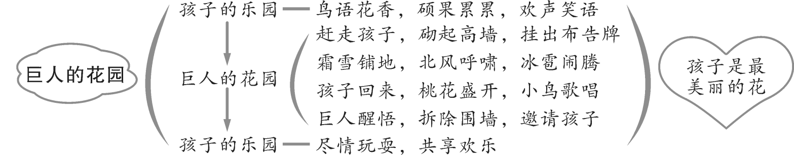
课后反思 | 成功：
 | 不足：
 | 改进

